Contact :
Infirmière Parkinson
Camille GREMILLET- Sabrina THOMAS
Téléphone : 03.83.85.24.88
Mail : infirmiere.parkinson@chru-nancy.fr
infirmière référente Parkinson
Service de Neurologie 5C
CHRU Nancy, Hôpital central
29 Avenue de Lattre de Tassigny
54035 Nancy cedex

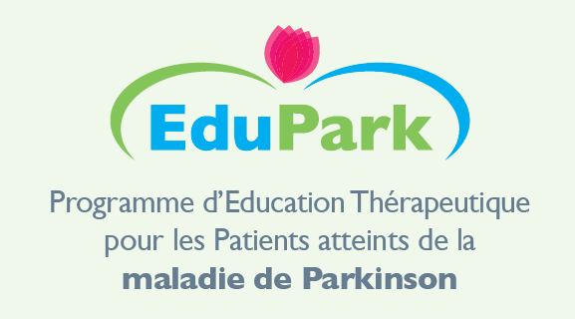

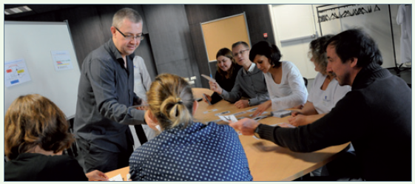

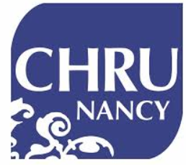

Dans quel but ?
L’éducation thérapeutique (ETP) a pour objectif d’aider les patients à acquerir ou maintenir les compétences dont ils ont besoin pour gérer au mieux leur maladie et d’améliorer leur qualité de vie.
C’est un partage de savoir et un transfert de certaines compétences entre l’équipe soignante, le patient et sa famille pour améliorer l’autonomie au quotidien.

C’est quoi ?
Le programme « EduPark » a été développé au CHRU de Lille et a été autorisé par l’Agence Régionale de Santé du Grand Est fin 2017 .
Ce programme comporte comporte plusieurs ateliers animés par différents membres de l’équipe du centre expert Parkinson du CHRU de Nancy (Infirmière, médecin, neuropsychologue, orthophoniste, diététicienne).

Selon le patient et les problèmes rencontrés au quotidien, différents ateliers pourront lui être proposés (tous les ateliers ne concernent pas tous les patients) :
- Comment identifier et reconnaitre les fluctuations de mon état moteur ?

- Mon traitement anti-parkinsonien

- Bouger avec Parkinson
- Rééquilibrer mon corps avec Parkinson

- Parkinson et gestion des émotions

- Amélioration de la qualité de vie et de l’autonomie pour un meilleur confort dans un environnement plus sûr

- Relation conjoint-patient : améliorer la gestion des affects négatifs engendrés par la maladie

- Tous à table !

- On vient de me diagnostiquer une maladie de Parkinson

- Donnons de la voix !

- Comment réaliser des injections sous cutanées d’Apomorphine ?
- On vient de me prescrire une pompe à Apomorphine
- On vient de me prescrire une pompe à Duodopa
- Vivre avec la SCP
Comment ?
Après un entretien individuel permettant d’évaluer les difficultés rencontrées et de définir les objectifs du programme, il sera décidé quels ateliers seront proposés au patient. Chaque atelier comprend plusieurs séances.
Les ateliers en rouge se déroulent en petits groupes de 4 à 6 personnes à l’hôpital central du CHRU de Nancy.
L’atelier en vert se déroule en groupe avec uniquement les aidants.
L’atelier en orange est destiné au patient et à l’aidant
Les ateliers en bleu sont individuels et réalisés lors des hospitalisations nécessaires pour les mise en place de ces traitements.
Qui contacter ?
L’équipe d’éducation thérapeutique est à votre disposition pour toute question et renseignement complémentaire concernant le programme EduPark.

